今後における府立視覚支援学校、聴覚支援学校のあり方について
答 申

令和８年１月１４日
大阪府学校教育審議会

目次

はじめに 1

第1章 視覚支援学校、聴覚支援学校の現状と役割・機能 2
１ 学校施設等について 2
２ 在籍者数の推移と将来推計について 5
３ 視覚支援学校、聴覚支援学校の集団での学びの状況について 7
４ 通学区域と在籍児童生徒等の居住地について 11
５ 視覚支援学校、聴覚支援学校における専門性について 14
６ 地域支援の状況について 17

第2章 視覚支援学校、聴覚支援学校におけるキャリア教育について 19
１ 各校のキャリア教育の取組みについて 19
２ 視覚支援学校、聴覚支援学校の高等部に設置されている学科について 20
３ 海外の学校等との国際交流の取組みについて 21
４ 視覚支援学校、聴覚支援学校の卒業後の進路状況について 22

第3章 今後における視覚支援学校、聴覚支援学校のあり方について 26
１ 集団の学びを確保するための方策 26
２ 教員の専門性を維持・継承するための方策 26
３ 視覚障がい、聴覚障がいに配慮した学校の施設設備と学校配置 26
４ センター的機能の発揮のための方策 27
５ 視覚支援学校、聴覚支援学校のキャリア発達を促す教育の充実 28
６ 視覚支援学校、聴覚支援学校における教育課程の検討 29

おわりに 30

はじめに
令和７年７月３日、大阪府教育委員会より大阪府学校教育審議会に対して「今後における府立視覚支援学校、聴覚支援学校のあり方について」の諮問がなされた。
府立視覚支援学校、聴覚支援学校に在籍する幼児児童生徒数は直近の１０年間で３割から４割程度減少し、今後も人口減少に伴い在籍者数が減ることが想定されることから、集団規模による学びや教員の専門性の維持・継承への課題が懸念される。加えて、一部の学校では校舎等の施設設備の老朽化などにより今後の支援教育ニーズに見合った教育環境が十分でないなど、学校の状況は厳しいものとなってきている。
そのような中で、府内の小中学校における弱視学級、難聴学級の児童生徒数は、今後も各地域に一定の在籍者数が見込まれており、支援学校の地域における中核的な機関としての役割（支援学校のセンター的機能）の発揮が今後も求められる。
教育課程についても、視覚支援学校では従来の「あん摩マッサージ指圧師・はり師・きゅう師」業界に加え、より幅広い職業分野で活躍できるようにするため、聴覚支援学校では産業構造の変化に対応し、実践的な技術や職業スキルを身につけさせるため、それぞれカリキュラムの検討が必要とされるなど、今後の児童生徒等のキャリア発達を促す教育の充実が求められている。
国においても、令和３年１月に中央教育審議会答申「『令和の日本型学校教育』の構築をめざして」及び「新しい時代の特別支援教育の在り方に関する有識者会議 報告」において、新時代に対応した特別支援教育のあり方として、小中学校等における障がいのある児童生徒等が専門性の高い授業を受けられるよう支援学校のセンター的機能を充実させることや、多様化する就労形態を踏まえた人材育成の強化について述べられている。
これらのことから、視覚障がい、聴覚障がいのある児童生徒等をとりまく現状と課題を踏まえた視覚支援学校、聴覚支援学校の今後のあり方について、学校教育審議会に審議を求められたところである。そこで、諮問内容を検討したところ、審議のテーマである「在籍者数が減少する中での府立視覚支援学校、聴覚支援学校の役割と機能のあり方について」「今後の府立視覚支援学校、聴覚支援学校におけるキャリア発達を促す教育の充実について」は内容が専門的であることから、部会を設置して審議を進めることが望ましいとの結論に至り、支援教育部会を設置し、審議を進めてきた。
支援教育部会での審議においては、視覚支援学校、聴覚支援学校の現状を把握し、在籍者の減少に起因する集団規模の学びの継続性の懸念、教員の専門性の維持継承の課題、多様化する進路希望を踏まえたキャリア発達を促す教育の充実の課題について、審議を進めてきた。
また、支援教育部会での審議の参考とするため、本審議会の対象となる視覚支援学校２校、聴覚支援学校４校の学校視察を行い、授業の参観や校長等へのヒアリング等を通じて、学校の施設設備や教育課程の状況などの把握を行った。
支援教育部会では、４回の審議を通じ、視覚支援学校、聴覚支援学校を取り巻く現状について議論を重ね、今般取りまとめたところである。府教育委員会には、この内容をもとに府内の視覚支援学校、聴覚支援学校で学ぶ子どもたちが、大阪の、日本の未来を担う人材として、社会でより一層活躍していけるよう、視覚支援学校、聴覚支援学校を更に発展させていただくようお願いしたい。

第１章 視覚支援学校、聴覚支援学校の現状と役割・機能
本章では、今後における府立視覚支援学校、聴覚支援学校のあり方を検討するにあたり、府立視覚支援学校、聴覚支援学校の現状と役割・機能について確認する。

１ 学校施設等について
現在、大阪府において府立視覚支援学校は２校、聴覚支援学校は４校が設置されており
（図１）、そのうち、大阪北視覚支援学校と中央聴覚支援学校は平成28年度に大阪市から府に移管されている。学校ごとに設置学部が異なっており、大阪北視覚支援学校と大阪南視覚支援学校、中央聴覚支援学校は幼稚部から小学部、中学部、高等部、専攻科までの学部、生野聴覚支援学校と堺聴覚支援学校は幼稚部から小学部、中学部まで、だいせん聴覚高等支援学校は高等部と専攻科が設置されている。
校舎の築年数については、大阪南視覚支援学校と生野聴覚支援学校以外の学校については、概ね５０年以上と施設の老朽化への対応が求められる（表１）。特に中央聴覚支援学校については、平成５年に敷地内で難波宮の前期宮城南門（朱雀門）の遺構が発見されており、将来的には史跡指定される可能性があるため、現地建替えは事実上困難な状況となっている（図２）。

（図１） 府立視覚支援学校、聴覚支援学校の分布
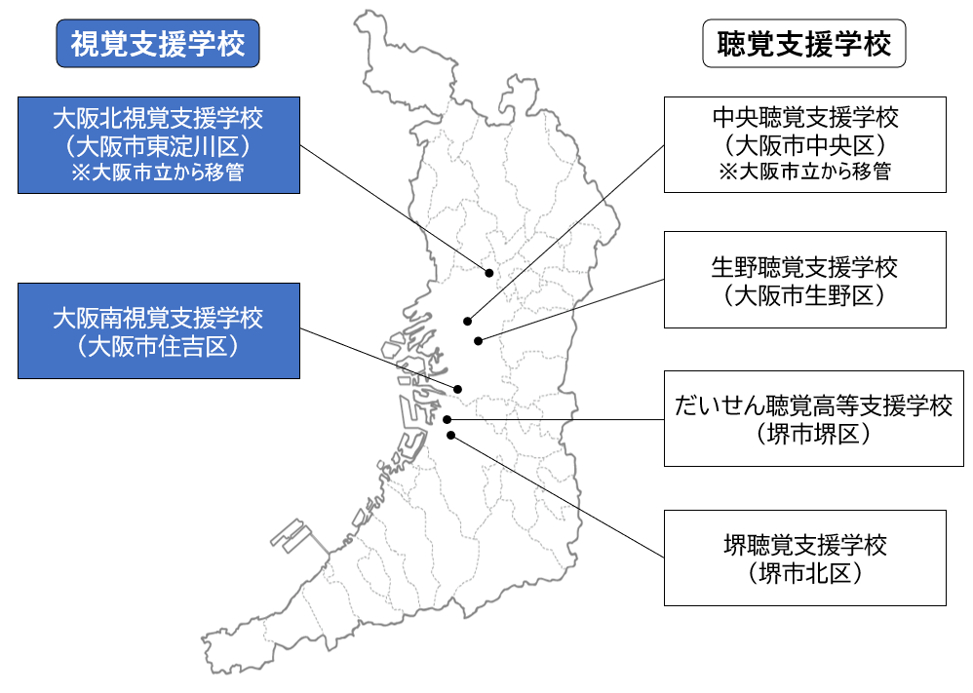

（表１） 府立視覚支援学校、聴覚支援学校の概要
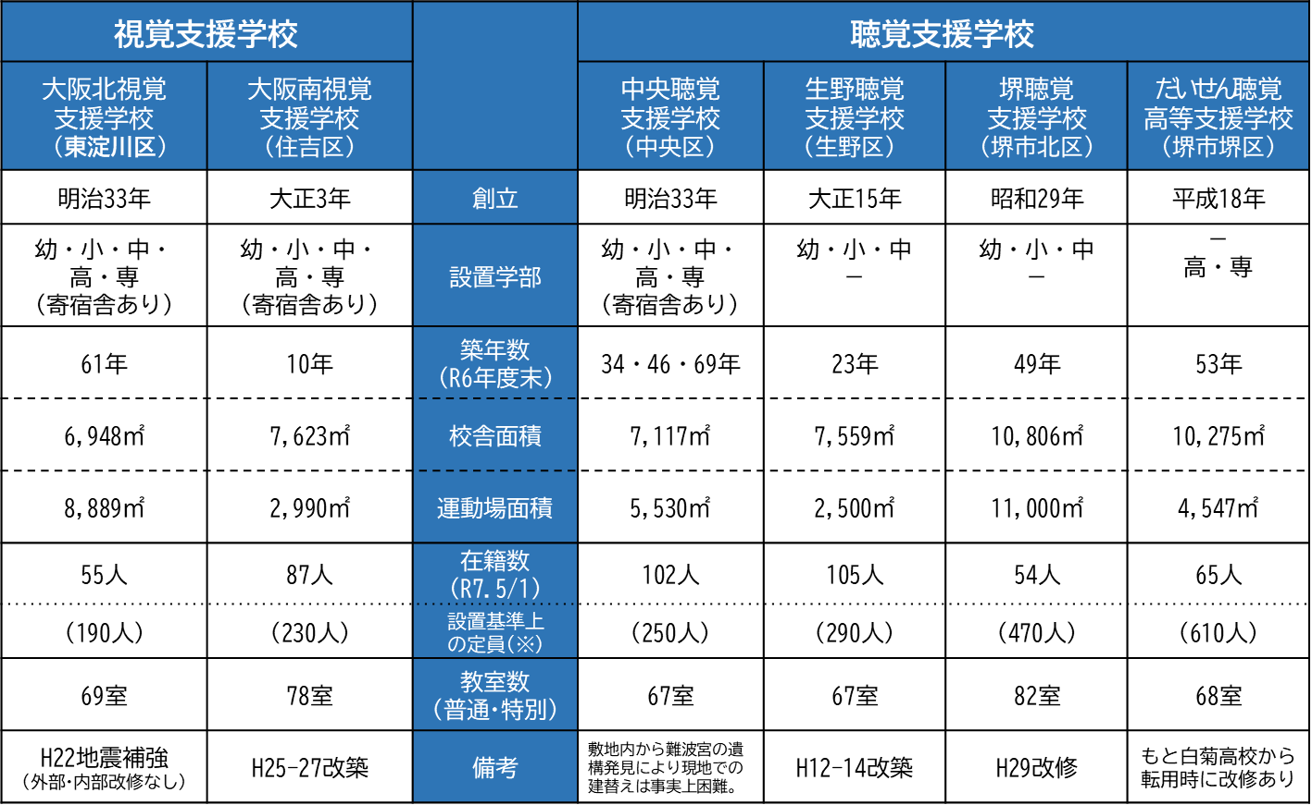

※ 学校教育法第3条に基づき制定された基準（令和３（2021）年文部科学省令第45号）により、保有する校舎面積から試算した定員人数。

（図２） 史跡難波宮跡附法円坂遺跡と府立中央聴覚支援学校の位置関係図
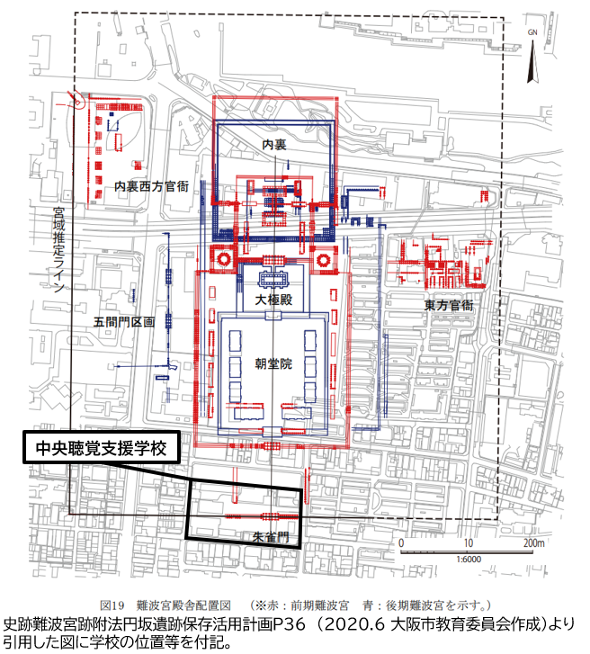

また、大阪北視覚支援学校と大阪南視覚支援学校、中央聴覚支援学校には、敷地内に寄宿舎を備えており、児童生徒が共同生活を通じて規則正しい生活習慣や社会的マナーを身に付けることに寄与している。コロナ禍で寄宿者の利用者は減少したものの、現在は各校一定数の利用者がいる（表２）。なお、寄宿舎の入舎基準は各校において定められているが、距離に関わる基準は３校とも共通して「遠距離により通学に要する時間が、公共交通機関を利用した場合、１時間を目安とする長時間通学等により、著しく通学に困難な状況にある者」とされている。

（表２） 寄宿舎の利用人数の推移 （人）
 | H28 | H29 | H30 | R1 | R2 | R3 | R4 | R5 | R6 | R7
大阪北視覚支援学校 | 17 | 21 | 15 | 8 | 8 | 6 | 7 | 5 | 7 | 11
大阪南視覚支援学校 | 11 | 10 | 11 | 11 | 12 | 15 | 16 | 16 | 15 | 15
中央聴覚支援学校 | 13 | 18 | 15 | 16 | 6 | 4 | 4 | 7 | 9 | 15
２ 在籍者数の推移と将来推計について
直近の10年間（Ｈ25～Ｒ５）の児童生徒数は、視覚支援学校では244人から144人と約４割減少、聴覚支援学校は497人から336人と約３割減少している。一方、地域の小中学校の弱視学級では６４人から８７人に、難聴学級では１４３人から２１８人と逆に増加している。今後の推計では視覚支援学校、聴覚支援学校、弱視学級、難聴学級の児童生徒数は減少傾向にあるものの、一定の在籍者数が見込まれている（図３）。

（図３） 在籍者数の推移と将来推計
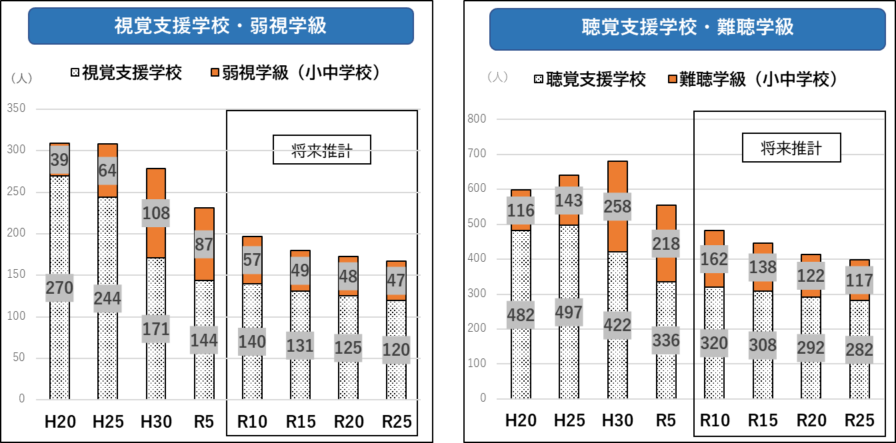

〘将来推計：過去の学齢人口に対する在籍者数の割合を回帰分析し、その傾向と将来の学齢人口推計を用いて算出。大阪府教育庁作成〙

令和６年度の市町村別の府内の学齢人口に対する視覚支援学校、弱視学級及び聴覚支援学校、難聴学級の在籍者数の状況（図４）を見ると、それぞれの市町村の学齢人口と、視覚障がい、聴覚障がいの児童生徒等の在籍者数との比率が一定連動している。

（図４）在籍者の在住地域
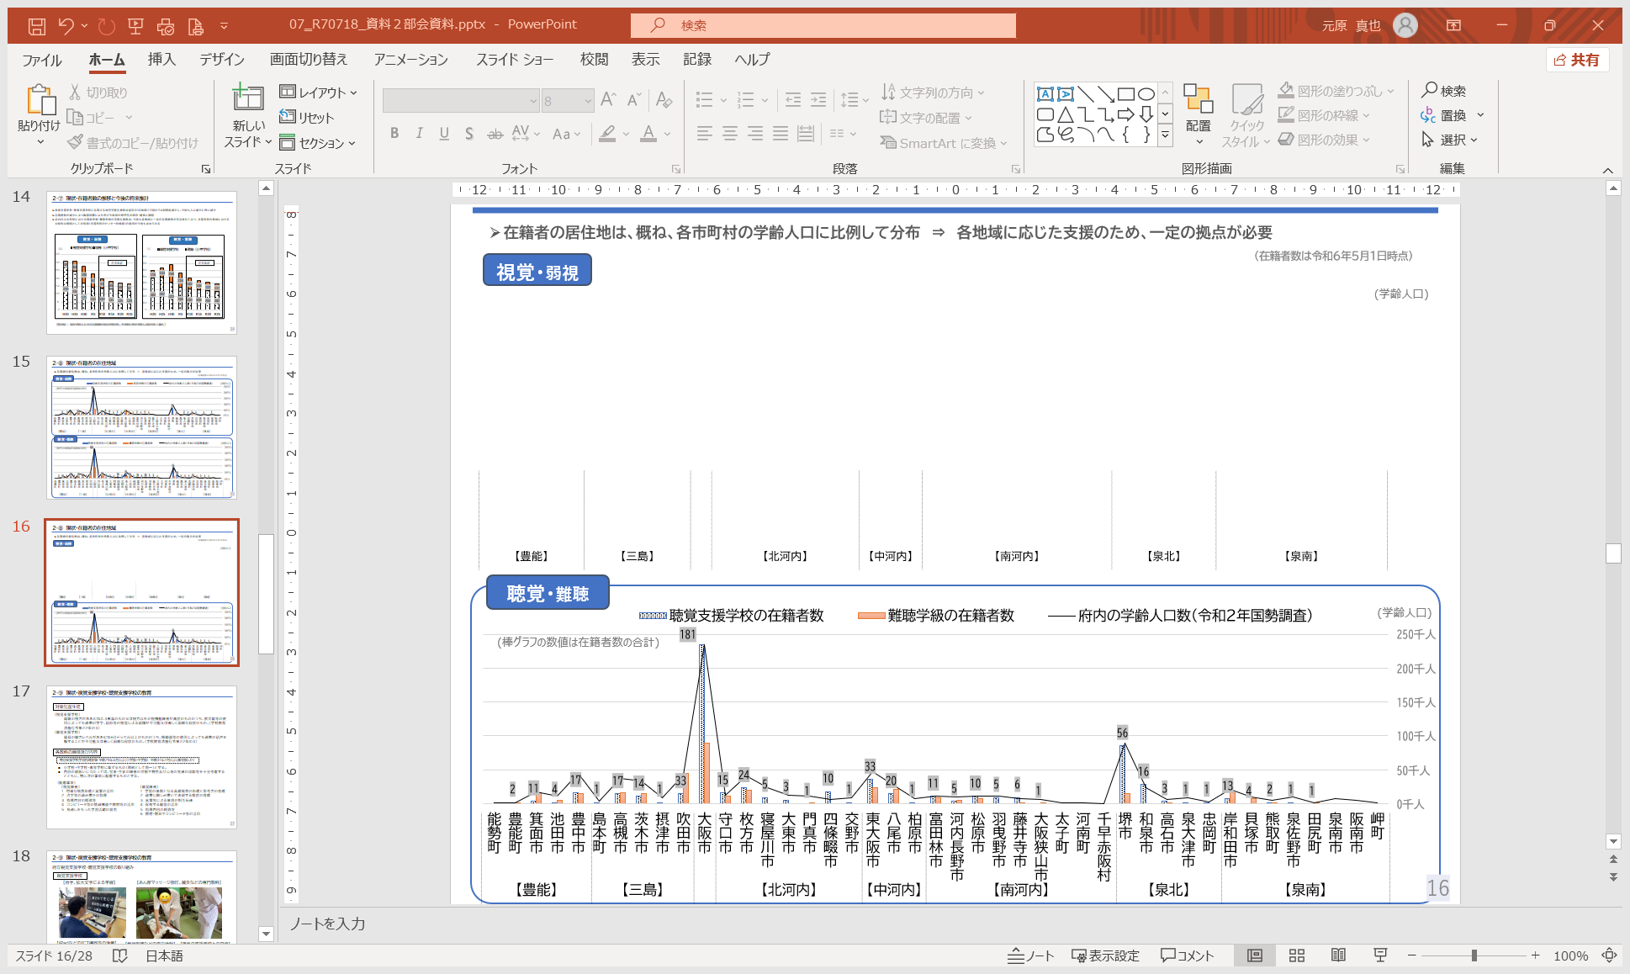
視覚支援学校･弱視学級

聴覚支援学校･難聴学級

３ 視覚支援学校、聴覚支援学校の集団での学びの状況について
視覚支援学校、聴覚支援学校において、各学年の在籍状況は１０年前と比較すると、各学校とも全般的に減少しており、特に大阪北視覚支援学校では、在籍者が０人または１人の学年が全体の半分近くとなっている（表３）。今後、将来推計（図３）からも、このような学年が更に増加することが想定されるため、集団での学びをどう確保していくか考える必要がある。

（表３） 学年別の在籍者数（令和７年度・平成２７年度）
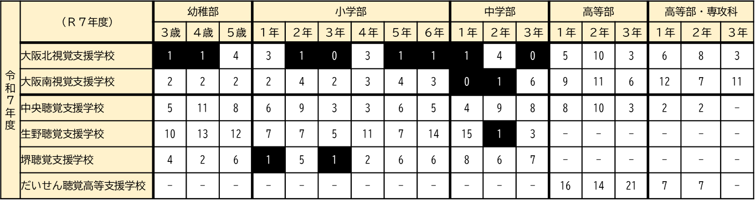
(人)

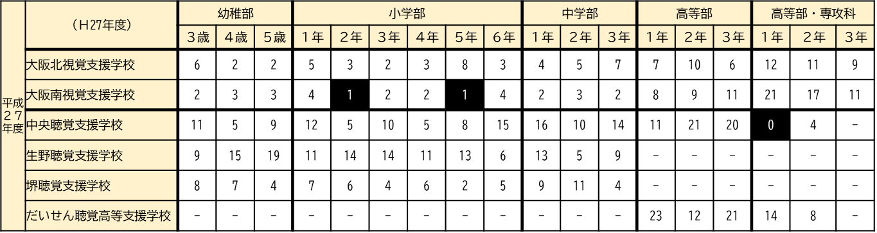
(人)

一方で、複数の障がいを併せ有する重複障がいの児童生徒等の在籍割合（表４）は、在籍者数が減少していく中、１０年前と比べて、各校ともほとんどの学部で増加しており、子どもたちの障がいの実態が変化していることを示している。

（表４）重複障がいの児童生徒等の状況 （令和７年度）
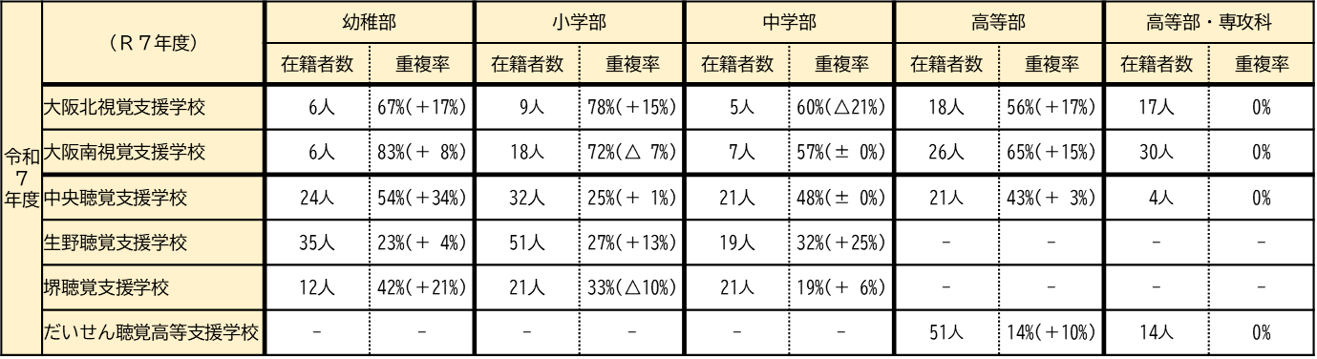
(人)

（ ）括弧内は表５との比較

（表５）重複障がいの児童生徒等の状況（平成２７年度）
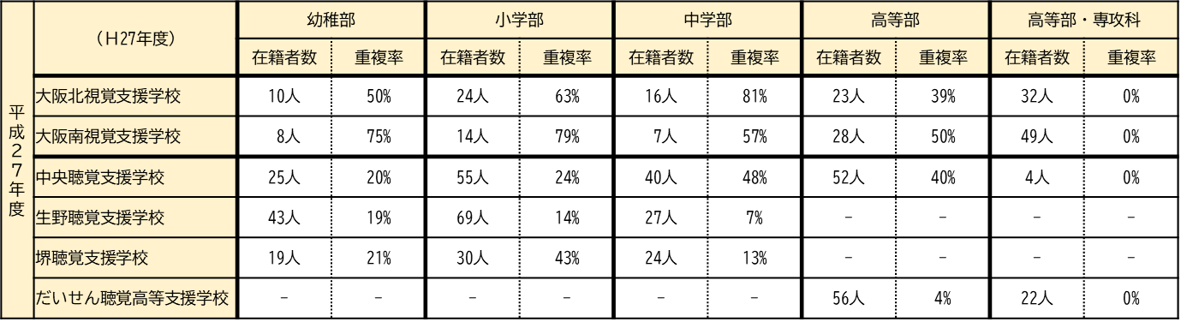
(人)

視覚支援学校、聴覚支援学校ともに少人数のメリットを最大限活かし個別最適な学びを進める一方で、集団での学びを確保するために、教科、科目、児童生徒等の実態に合わせて学年、学部を超えたグループを作って学習を進めている。
以下は、集団での学びについての現状を各校にヒアリングし取りまとめたものである。

▶ 視覚支援学校における集団での学びについて
●現状
- 準ずる教育課程の授業では、個別または学習課題別の１名から６名でのグループ学習を実施している。
- 専攻科の実技教科等では学年を超えたグループを編成している。
- 重複障がいを有する児童生徒等の授業は２名から６名のグループ学習を実施している。
- 音楽や体育、特別活動等では内容やねらいに応じて学年・学部を超えたグループを編成している。
●メリット
- 児童生徒等と教員との信頼関係・コミュニケーションが深まりやすく、子どもたちが安心して自己表現できる機会が持てるようになり、積極的に学習活動に取り組める。
- 習熟度や発達段階、障がいの実態に応じた点字や拡大文字、ICT等を活用した学習に取り組める。
●デメリット
- ディスカッションの機会が少ないため、他者の意見を聞いたり、自分の意見を相手に伝える場が少なく社会性が育ちにくい。
- 同学年の在籍者が少ないため、同年齢での交友関係が作れない。
●デメリットに対する工夫・取組み等
- 他県の学校とのオンライン等を活用した交流学習の機会を創出している。
- 部活動を通じた他学年、他学部とのつながりを強化している。
- 学部間で共同学習を設定している。

▶ 聴覚支援学校における集団での学びについて
●現状
- 準ずる教育課程の授業では、習熟度に応じたグループ学習を実施している。
- 重複障がいを有する児童生徒等の授業等では、学年を超えたグループ編成を行う場合もある。
- 音楽や図画工作、美術、体育など実技を伴う教科科目では、複数学年が同じ場で活動している。
- 児童生徒等の障がいの状態やコミュニケーション手段が多様化している。
●メリット
- 教科指導の習熟度や発達段階、言語面の課題等、障がいの状況や児童生徒等の実態に応じた学習に取り組むことができる。
- 学年を超えた活動の機会を通じて、児童生徒等が将来の自分を具体的に思い描くことができる。
●デメリット
- 少人数でのグループ学習の中で、多様な意見に触れる機会が限られる。
- 人数の制約から、学年ごとの活動において、取り組む活動の種類が限られることがある。
●デメリットに対する工夫・取組み等
- オンラインやクラウドを活用した授業など、ICT等を活用した学習形態を検討している。
- 学年を超えたグループ編成を実施し、集団での活動や学びの場を確保している。
- 学習状況や進度、内容に応じて、グループの編成を柔軟に変更している。

４ 通学区域と在籍児童生徒等の居住地について

（１）通学区域の現状について
視覚支援学校における通学区域は、専攻科のみが府内全域となっており、幼稚部・小学部・中学部・高等部本科は中央大通（築港枚岡線）を境にして、南北に分かれている。
聴覚支援学校は、高等部本科・専攻科が府内全域となっており、幼稚部・小学部・中学部については、主に大阪市エリアは中央聴覚支援学校、それ以外の府内北部・中部エリアは生野聴覚支援学校、府内南部エリアは堺聴覚支援学校となっている。なお、設立経緯等により、一部の地域には通学区域が重複する調整区域が設定されている。（図５）。

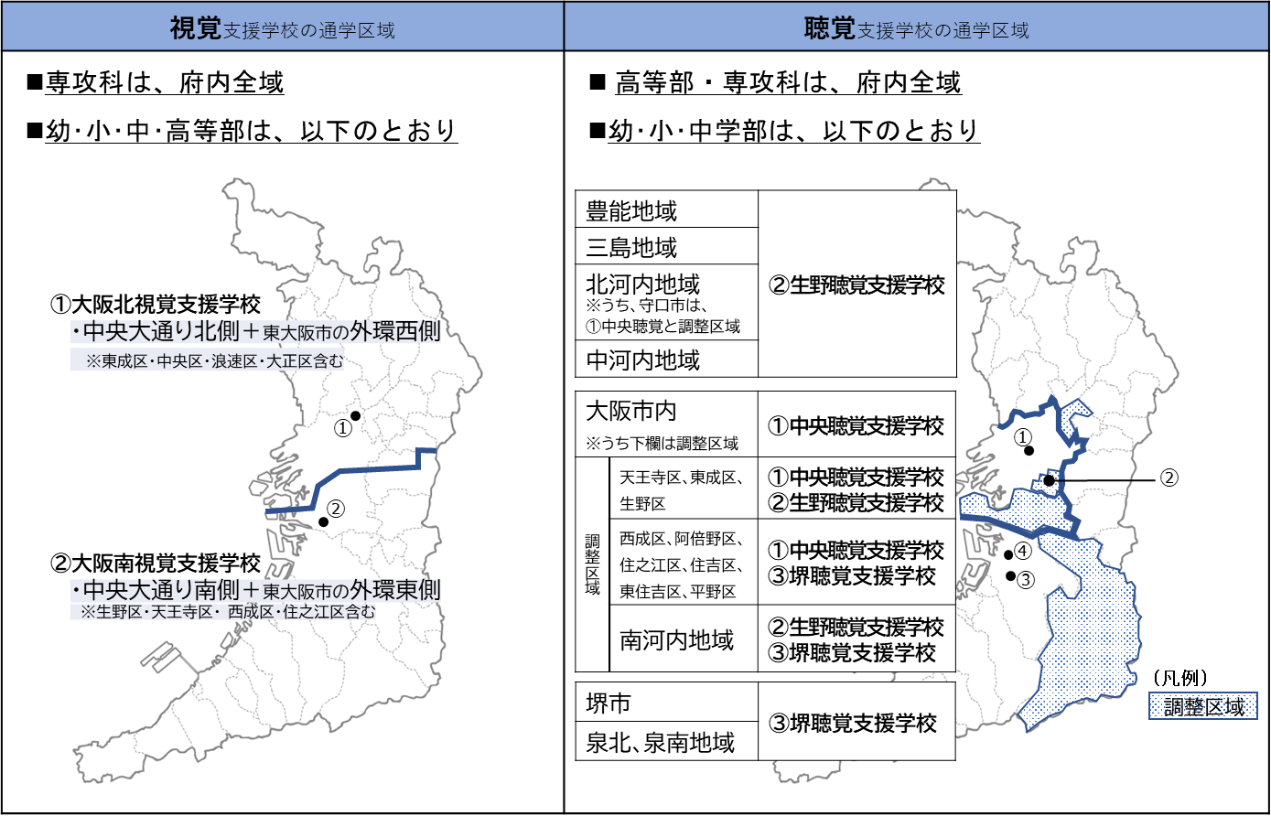
（図５）視覚支援学校及び聴覚支援学校の通学区域

（２）在籍児童生徒等の居住地の分布について
視覚支援学校及び聴覚支援学校の在籍する児童生徒等の居住地については、視覚支援学校では、概ね通学区域どおり府内北部（大阪北視覚支援学校）と南部（大阪南視覚支援学校）に分かれている。なお、豊能地域に居住する大阪南視覚支援学校の生徒については、通学区域が府内全域である専攻科の生徒である（図６）。
聴覚支援学校の幼稚部・小学部・中学部において、中央聴覚支援学校はほぼ全員が大阪市内に居住し、生野聴覚支援学校、堺聴覚支援学校は通学区域の各地域に満遍なく居住している（図７）。また、府内全域が通学区域である高等部については、中央聴覚支援学校の在籍生は大阪市内及び周辺市、だいせん聴覚高等支援学校の在籍生は府内全域に居住している（図８）。

（図６）視覚支援学校在籍者の居住地の状況（令和7年５月１日時点）
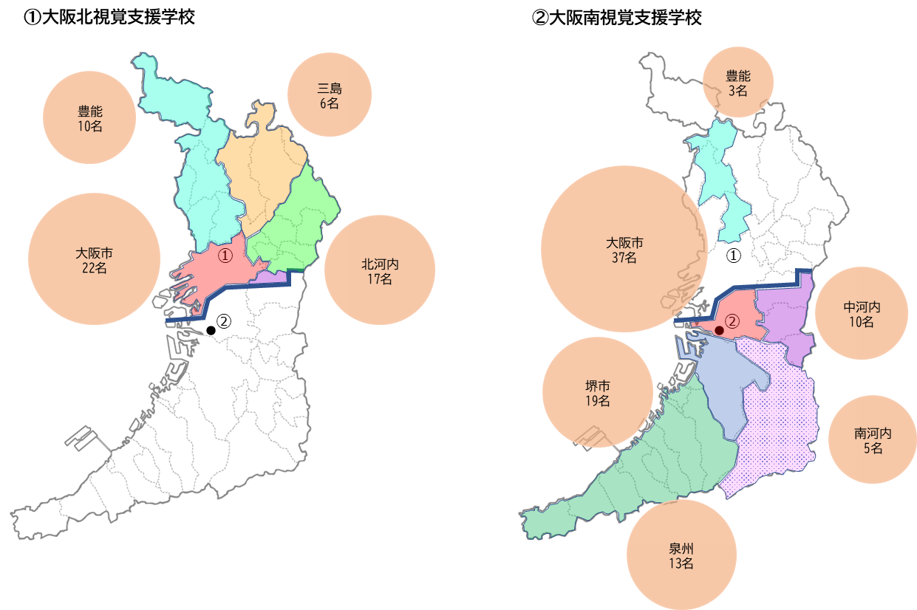

（図７）聴覚支援学校在籍者（幼稚部・小学部・中学部）の居住地の状況（令和7年５月１日時点）
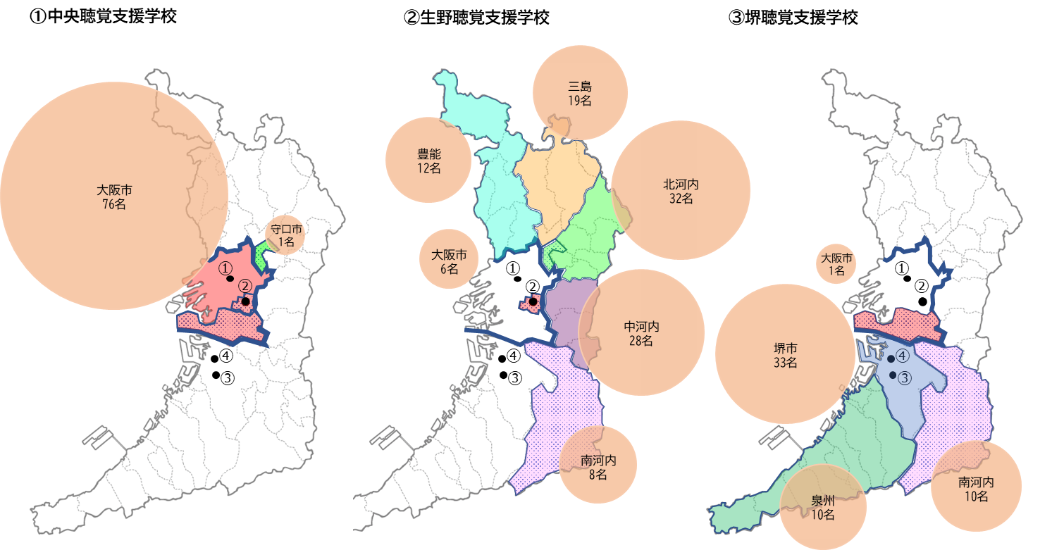

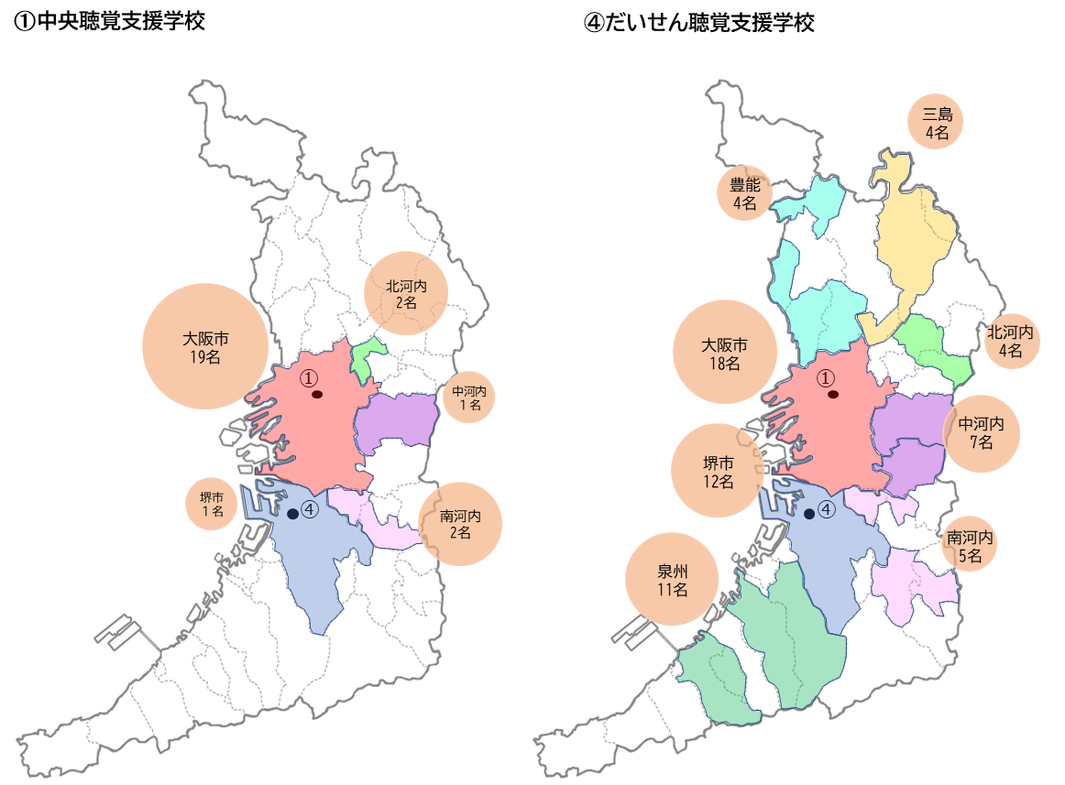
（図８）聴覚支援学校在籍者（高等部）の居住地の状況（令和7年５月１日時点）

５ 視覚支援学校及び聴覚支援学校における専門性について
令和3年１月、国の「新しい時代の特別支援教育の在り方に関する有識者会議報告」において、特別支援学校の教員に求められる専門性として、「障害の状態や特性及び心身の発達の段階等を十分把握して、これを各教科等や自立活動の指導等に反映できる幅広い知識・技能の習得や、学校内外の専門家等とも連携しながら専門的な知見を活用して指導に当たる能力が必要である。」と報告されている。
視覚支援学校及び聴覚支援学校の教員の専門性は幅広い分野に及ぶ。令和４年７月、国の「特別支援教育を担う教師の養成の在り方等に関する検討会議」で決定された「特別支援学校教諭免許状コアカリキュラム」の中に示されている内容の一つ「指導法」では、視覚障がい者、聴覚障がい者に関する教育の領域のそれぞれの全体目標に「幼児、児童又は生徒の障害の状態や特性及び心身の発達の段階等を踏まえた各教科等（「自立活動」を除く。 ）の指導における配慮事項について理解し、具体的な授業場面を想定した授業設計を行う方法を身に付ける。」と記載されている。この配慮事項は、現行の特別支援学校学習指導要領解説において示されており（表６）、視覚支援学校２校及び聴覚支援学校４校においては、配慮事項を踏まえた具体的な取組みが行われている（表７、８）。

（表６） 各障がい種における指導上の配慮事項について
視覚障がい | 聴覚障がい
１.的確な概念形成と言葉の活用  ２.点字等の読み書きの指導  ３.指導内容の精選等  ４.コンピュータ等の情報機器や教材等の活用  ５.見通しをもった学習活動の展開 | １.学習の基盤となる言語概念の形成と思考力の育成  ２.読書に親しみ書いて表現する態度の育成  ３.言葉等による意思の相互伝達  ４.保有する聴覚の活用  ５.指導内容の精選等  ６.教材・教具やコンピュータ等の活用
特別支援学校学習指導要領 解説より

（表７） 視覚支援学校における障がいに配慮した取組み
1 的確な概念形成と言葉の活用
（感覚を通じた概念形成）
・保有視力を活用して事物を認識し、視覚的な概念を形成。
・音楽やリズム、対話を通じて聴覚を活用し、音に関する概念を育成。
・触察を通じて触覚を発達させ触感の違いを認識することで、触覚に基づく具体的な概念を形成。
・花や果物のにおいを嗅覚で感じる活動を通じて、嗅覚に基づく概念を構築。
・教室内の空間認知をファミリアリゼーションで高め校内全体に広げることで、空間的な概念を強化。
（言葉の活用）
・自分の意思を伝えることから始め、援助依頼ができるよう中学部・高等部で指導。
・触察体験を通じて得られる情報を言語化し、具体的な経験を言葉で表現する力を育成。
・部分と全体の関係の理解を支援し、抽象的概念を具体化・言語化することで理解を支援。
・学んだ言葉を動作化することで、言葉の意味を体験的に理解し、概念の定着を促進。
2 点字等の読み書きの指導
・全盲者への漢字の指導、各教科で専門的な点字指導（算数・数学の点図指導、理科記号・英語の短縮点字など）。
・点字の触読の段階的指導。
・点字器、点字タイプライターを使った「書き」の指導。
・弱視レンズ等、見え方に応じた補助具の活用。
3 指導内容の精選等
・指示語を使わない言葉での説明、指導に重点。
・初めてのことを把握するために時間を要することから、指導内容の核心的事項を的確にとらえ、丁寧に指導。
・個人が持っている知識・経験と初めてのことを結びつけて捉える学習過程を重視。
・空や星、色など、見えるが触れられないものは対話等を通じて概念形成を丁寧に育成。
・将来の自立（単独での安全な移動）のための白杖を用いた歩行指導を計画的に実施。
４ コンピュータ等の情報機器や教材等の活用
・音声読み上げに対応したアプリケーションを利用。
・ブレイルメモ、拡大読書器などの支援機器を活用。
・デジタル教科書やタブレット端末等のICT機器を活用。
・音声教材や触察教材を活用。
５ 見通しをもった学習活動の展開
・初めての場所ではオリエンテーションを丁寧に行い、空間把握の理解を促進。
・状態の変化をつながりをもって理解する学習活動を展開（例えば、トマトを題材とする場合、苗を植える、育てる、実を収穫する、調理する、食べるといった一連の過程を体験させる）。

（表８） 聴覚支援学校における障がいに配慮した取組み
1 学習の基盤となる言語概念の形成と思考力の育成
・学校生活での関わりのなかで、指文字・口形・文字・発音サインを活用し音韻意識を形成。
・日常生活での経験等を手話の表現と併せて言葉として確認。
・獲得した言葉をもとに、思考力、想像力を育み、概念を広げ、抽象概念を形成。
・定着が困難な語彙を短冊やポスター等で掲示し、子どもがいつでも確認できる環境を整備。
・課題研究や全校集会でのスピーチ、文化祭活動等による表現力の育成。
2 読書に親しみ書いて表現する態度の育成
・図書紹介、貸し出し、図書だよりなど児童・生徒会が主体となり図書活動を活性化。
・ノートや連絡帳、新聞コラムの書写など書く活動の十分な確保。
3 言葉等による意思の相互伝達
・他者の発言、発表に注目する態度の育成。
・音声・手話・指文字を使った発表活動を通して、適切な手話表現や言葉の活用を意識。
・ペアワーク、グループワーク、KJ法を利用したブレインストーミングなど、意見交流の機会を設定。
・クラウド型授業支援アプリを活用するなどして、回答や考えを文字で共有。
4 保有する聴覚の活用
・音や音声を検出・弁別・認知につなげる聴覚学習。
・集団補聴器の活用。
・在籍児童生徒等の定期聴力測定を実施し、結果を教員間で共有。
・聴力測定の結果を生徒にフィードバックし、自身のきこえについての理解を深める。
・補聴器についての教員研修の実施。
5 指導内容の精選等
・個々の習熟度、理解度に応じて内容を精選。
・個に応じた学習課題の提供。
6 教材・教具やコンピュータ等の活用
・教科書の本文の全体が見渡せるよう電子黒板、プロジェクター等を活用した視覚情報の提示。
・大型モニターで質問事項や学習内容を示し、協働的な学びに活用。
・学習内容の重要事項等を、カード、画用紙、模造紙等で視覚化して教室内に掲示。
・音声認識アプリによるリアルタイム字幕を表示。
・プログラミング指導による論理的思考能力の育成。

６ 地域支援の状況について
支援学校の役割の一つに、地域の小・中学校等の要請に応じて、必要な助言等の地域支援を行う「センター的機能」がある。地域支援の取組みとして、「小・中学校等の教員への支援」「支援教育等に関する相談・情報提供」「障がいのある児童生徒等への指導・支援」「福祉、医療、労働などの関係機関等との連絡・調整」「小・中学校等の教員に対する研修協力」「障がいのある児童生徒等への施設設備等の提供」等が行われている。
府立支援学校の地域支援の年間平均回数は、障がい種別で大きく差が生じており、例えば知的障がい支援学校の５２回に対し、視覚支援学校３５５回、聴覚支援学校２７5回と知的障がい支援学校の５倍から７倍の実績となっている（図９）。今後も地域の小中学校等に在籍する視覚障がいのある児童生徒等、また聴覚障がいのある児童生徒等の数が一定数見込まれることから、引き続き、視覚支援学校及び聴覚支援学校における地域支援の重要性は変わらず、取組みの充実強化を図っていく必要がある。
また、地域支援の取組みについては、「訪問」「来校」「電話・オンライン」「障がい理解促進研修等（教員向け・児童生徒等向け）」など様々な手法があり、各支援学校の立地や歴史、これまでの連携先との関係などを踏まえた取組みを行っている。例えば同じ障がい種別でも大阪北視覚支援学校は「来校」と「電話・オンライン」に、大阪南視覚支援学校は「訪問」に力を入れており、各学校の特色が表れている。

（図９） 障がい種ごとの府立支援学校の地域支援の回数（１校当たり平均／R６年度）
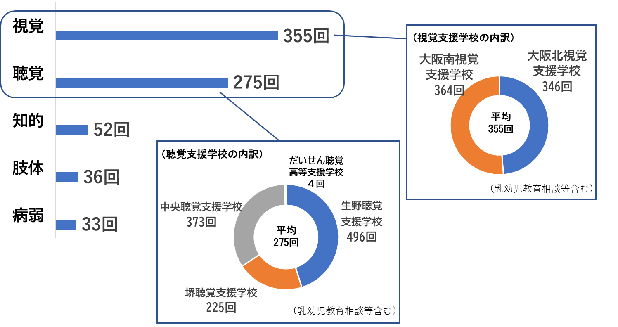

また、生野聴覚支援学校、堺聴覚支援学校、中央聴覚支援学校には小中学校に在籍する児童生徒が指導を受けるための通級指導教室が設置されている。児童生徒が通級指導教室で指導を受ける曜日や時間、頻度等は、児童生徒の在籍する小・中学校や保護者、本人とも相談して決めている。
現在、３校で７９人の児童生徒が通級による指導を受けており（表９）、地域支援とともに聴覚支援学校の重要な役割の一つとなっている。

（表９） 聴覚支援学校 通級指導を受けている児童生徒数（R7.10.1時点）
（人）
 | 生野聴覚支援学校 | 堺聴覚支援学校 | 中央聴覚支援学校
小学部 | 19 | 23 | 12
中学部 | 10 | 12 | 3
計 | 29 | 35 | 15

第２章 視覚支援学校、聴覚支援学校におけるキャリア教育について
本章では、視覚支援学校、聴覚支援学校におけるキャリア教育の取組みの現状について確認する。

1 各校のキャリア教育の取組みについて
現行の「特別支援学校小学部・中学部学習指導要領」及び「特別支援学校高等部学習指導要領」では、支援学校におけるキャリア教育について、次のとおり示されている。

（小学部・中学部）第１章総則 第５節 児童又は生徒の調和的な発達の支援
（3） 児童又は生徒が，学ぶことと自己の将来とのつながりを見通しながら，社会的・職業的自立に向けて必要な基盤となる資質・能力を身に付けていくことができるよう，特別活動を要としつつ各教科等の特質に応じて，キャリア教育の充実を図ること。その中で，中学部においては，生徒が自らの生き方を考え主体的に進路を選択することができるよう，学校の教育活動全体を通じ，組織的かつ計画的な進路指導を行うこと。

（高等部）第１章総則 第２節 教育活動の編制 第５款 生徒の調和的な発達の支援
１ 生徒の調和的な発達を支える指導の充実
（３） 生徒が，学ぶことと自己の将来とのつながりを見通しながら，社会的・職業的自立に向けて必要な基盤となる資質・能力を身に付けていくことができるよう，特別活動を要としつつ各教科・科目等又は各教科等の特質に応じて，キャリア教育の充実を図ること。その中で，生徒が自己の在り方生き方を考え主体的に進路を選択することができるよう，学校の教育活動全体を通じ，組織的かつ計画的な進路指導を行うこと。その際，家庭及び地域や福祉，労働等の業務を行う関係機関との連携を十分に図ること。

各視覚支援学校及び聴覚支援学校においては、特別活動を要としつつ各教科等の特質に応じて児童または生徒の社会的・職業的自立に向けて必要な資質・能力の育成を図っていくために、年間計画を立て取組みを進めている。以下にその一例を示す。

（図１0）視覚支援学校及び聴覚支援学校におけるキャリア教育の取組みの一例
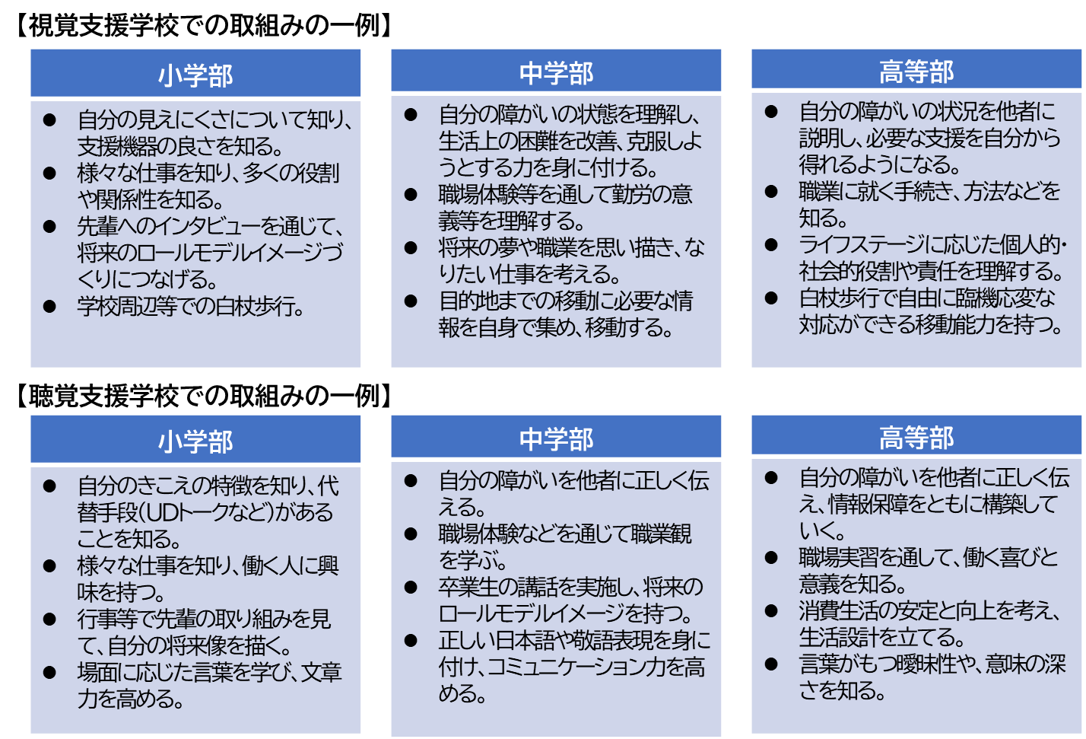

２ 視覚支援学校、聴覚支援学校の高等部に設置されている学科について
視覚支援学校、聴覚支援学校には、支援学校中学部または中学校等を卒業した人が学ぶ高等部（本科）と、支援学校高等部または高等学校等を卒業した人に対して職業自立をめざした専門教育を行う高等部（専攻科）がある。
視覚支援学校の職業学科には理療科・保健理療科・理学療法科・柔道整復科がある。それぞれ国家試験（あん摩マッサージ指圧師・はり師・きゅう師・理学療法士・柔道整復師）の受験資格を取得するための教育課程が編成されており、その合格率は非常に高い数値で推移している。
聴覚支援学校の職業学科には、インテリア科、アパレル情報科、工業テクノロジー科、情報コミュニケーション科、ライフサポート科がある。高等部本科、専攻科のいずれにも同様の学科、コースを設置しており、本科での学びを専攻科で継続・発展できるようにしている。

（表１０） 視覚支援学校・聴覚支援学校の高等部の学科について
学校名 |  | 高等部・本科 | 高等部・専攻科
視 覚支援学校 | 大阪北視覚支援学校 | 【普通科】  【保健理療科(※）】  （※令和４年度から募集停止） | 【理療科】  【保健理療科】
視 覚支援学校 | 大阪南視覚支援学校 | 【普通科】 | 【理療科】  【保健理療科】  【理学療法科】  【柔道整復科】
聴 覚支援学校 | 中央聴覚支援学校 | 【普通科】  【インテリア科】  【アパレル情報科】 | 【デザイン情報科】  └情報処理コース  └インテリアコース  └アパレル情報コース
聴 覚支援学校 | だいせん聴覚高等支援学校 | 【普通科】  【工業テクノロジー科】  【情報コミュニケーション科】  【ライフサポート科】 | 【工業テクノロジー科】  【情報コミュニケーション科】  【ライフサポート科】

３ 海外の学校等との国際交流の取組みについて
大阪府では、令和7年度から全ての府立高等学校が海外の学校と姉妹校提携を締結し、相互の学校訪問などを行う海外短期留学支援事業（姉妹校交流支援事業）が実施されている。この事業は、「2025年大阪・関西万博」を契機に、より一層のグローバル化が見込まれる中で、臆することなく積極的に英語でコミュニケーションを図ろうとするマインドを育成し、国内外で活躍する人材を育てることを目的としている。
支援学校においては、視覚支援学校2校、高等部のある聴覚支援学校2校、そして職業学科を設置する知的障がい高等支援学校5校の計9校が、当該事業の対象となっており、上記目的に加え、生徒が社会的自立を果たす際に重要となる他者への思いやりや協調する態度の育成もねらいとしている（図１1）。
令和７年度、支援学校においては、大阪南視覚支援学校、中央聴覚支援学校を含む３校の姉妹校締結を予定しており、それ以外は令和９年度までの締結をめざしている。

（図１1）海外短期留学支援事業（姉妹校交流支援事業）について

・全ての府立高校が海外の学校と姉妹校提携を締結し、相互の学校訪問による異なる文化・生活
習慣を持つ同年代の若者との交流活動を通して、実践的な英語力を向上させるとともに、臆せず、積極的に英語でコミュニケーションを図ろうとするマインドを備え、国内外で活躍する人材を育成する。
・また、本事業を実施する支援学校においては英語等を活用して姉妹校の生徒と交流を深める
ことで、今後社会的自立を果たす際に重要となる、他者への思いやりや協調する態度を、より
一層育成する取組みを推進する。
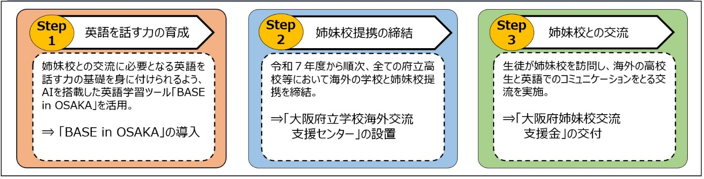

４ 視覚支援学校、聴覚支援学校の卒業後の進路状況について
（１）視覚支援学校 卒業生の進路状況
視覚支援学校中学部卒業生の進路状況は、平成２７年度から令和６年度まで、全員が支援学校高等部（本科）への進学となっている（表１１）。

（表１１）視覚支援学校 中学部卒業生の進路状況の推移 （人）
卒業年度 | H27 | H28 | H29 | H30 | R1 | R2 | R3 | R4 | R5 | R6
高等学校等 | 0 | 0 | 0 | 0 | 0 | 0 | 0 | 0 | 0 | 0
支援学校高等部 | 9 | 8 | ７ | ９ | ８ | ７ | 6 | 6 | 15 | 11

高等部本科卒業生の進路は福祉施設等が最も多く、専攻科や大学等への進学が２～３人程度、就職は０～１人の状況が続いている。高等部専攻科卒業生の進路は就職が最も多く、福祉施設等も一定数ある（表１２）。

（表１２）視覚支援学校 高等部（本科・専攻科）卒業生の進路状況の推移 （人）
進路先 |  | H28 | H29 | H30 | R1 | R2 | R3 | R4 | R5
高等部  本科 | 専攻科 | 3 | 1 | 2 | 2 | 1 | 1 | - | 1
高等部  本科 | 大学等 | 2 | 1 | 1 | 1 | - | 3 | - | 2
高等部  本科 | 訓練校等 | - | - | - | - | 1 | - | - | -
高等部  本科 | 就職 | 1 | 1 | - | - | - | - | 1 | -
高等部  本科 | 福祉施設等 | 13 | 11 | 8 | 9 | 5 | 10 | 8 | 5
専攻科 | 専攻科※ | 2 | - | - | - | 2 | 1 | 2 | -
専攻科 | 大学等 | - | - | 1 | 2 | - | - | - | -
専攻科 | 訓練校等 | - | - | - | - | - | - | - | -
専攻科 | 就職 | 17 | 11 | 17 | 10 | 11 | 14 | 9 | 10
専攻科 | 福祉施設等 | 2 | 6 | 14 | 8 | 4 | 8 | 3 | 3
※他の学科への入学（例：理療科→柔道整復科など）

視覚支援学校高等部（本科・専攻科）卒業生の就職先の職種は、ほとんどが国家資格を取得した「あん摩マッサージ指圧師・はり師・きゅう師」となっており、他の職種への就職は非常に少ない（表１３）。

（表１３）就職先の職種内訳 （人）
職種/卒業年度 | H28 | H29 | H30 | R1 | R2 | R3 | R4 | R5
あん摩マッサージ指圧師・  はり師・きゅう師 | 18 | 12 | 17 | 10 | 10 | 12 | 9 | 9
サービス業 | - | - | - | - | 1 | - | 1 | -
事務 | - | - | - | - | - | - | - | 1
その他 | - | - | - | - | - | 2 | - | -

（２）聴覚支援学校 卒業生の進路状況
聴覚支援学校中学部卒業生の進路は、支援学校高等部への進学が多いが、高等学校等への進学も一定数あり、年度によっては、半数近くが高等学校等へ進学することもある（表１４）。

（表１４）聴覚支援学校 中学部卒業生の進路の推移 （人）
卒業年度 | H27 | H28 | H29 | H30 | R1 | R2 | R3 | R4 | R5 | R6
高等学校等 | 3 | 3 | 9 | 2 | 9 | 6 | 10 | 6 | 6 | 5
支援学校高等部 | 24 | 22 | 30 | 29 | 18 | 17 | 13 | 19 | 23 | 20

聴覚支援学校高等部本科卒業生の進路は、高等部専攻科や大学等への進学の割合が高いが、就職や福祉施設等も一定数あり、幅広い進路が選択されている。高等部専攻科卒業生は、ほとんどが就職している（表１５）。

（表１５）聴覚支援学校 高等部（本科・専攻科）卒業生の進路の推移 （人）
進路先 |  | H28 | H29 | H30 | R1 | R2 | R3 | R4 | R5
高等部  本科 | 専攻科 | 9 | 7 | 10 | 11 | 13 | 10 | 8 | 9
高等部  本科 | 大学等 | 7 | 10 | 5 | 8 | 5 | 8 | 3 | 2
高等部  本科 | 訓練校等 | 2 | - | - | - | 1 | 1 | 2 | -
高等部  本科 | 就職 | 9 | 7 | 8 | 4 | 11 | 3 | 3 | 1
高等部  本科 | 福祉施設等 | 4 | 6 | 6 | 3 | 5 | 7 | 3 | 3
専攻科 | 大学等 | 1 | - | - | 1 | - | - | 1 | -
専攻科 | 訓練校等 | 2 | - | - | - | 1 | - | - | -
専攻科 | 就職 | 10 | 14 | 7 | 5 | 10 | 10 | 13 | 9
専攻科 | 福祉施設等 | 1 | - | - | - | 1 | - | - | 2
聴覚支援学校高等部（本科・専攻科）卒業生の就職先の職種は、工場などの生産・製造業が最も多く、事務や運搬・清掃等の職種も一定数あり、視覚支援学校卒業生の進路先と比べると幅広い職種となっている（表１６）。

（表１６）就職先の職種内訳 （人）
職種/卒業年度 | H28 | H29 | H30 | R1 | R2 | R3 | R4 | R5
生産・製造業 | 12 | 11 | 6 | 3 | 6 | 9 | 7 | 8
事務 | 6 | 9 | 4 | 5 | 7 | 2 | 8 | 2
運搬・清掃等 | - | - | 1 | - | 5 | - | - | -
その他 | １ | １ | 4 | 1 | ３ | ２ | 1 | -

（３）視覚支援学校、聴覚支援学校の専攻科の状況について
視覚支援学校の専攻科の在籍者数は、１０年前と比較すると一部増加している学科もあるが、全体で約４割減少している。全国の状況（約５割減）も踏まえると、今後も減少傾向は続くと考えられる（図１2）。

（図１2）視覚支援学校専攻科の在籍状況比較
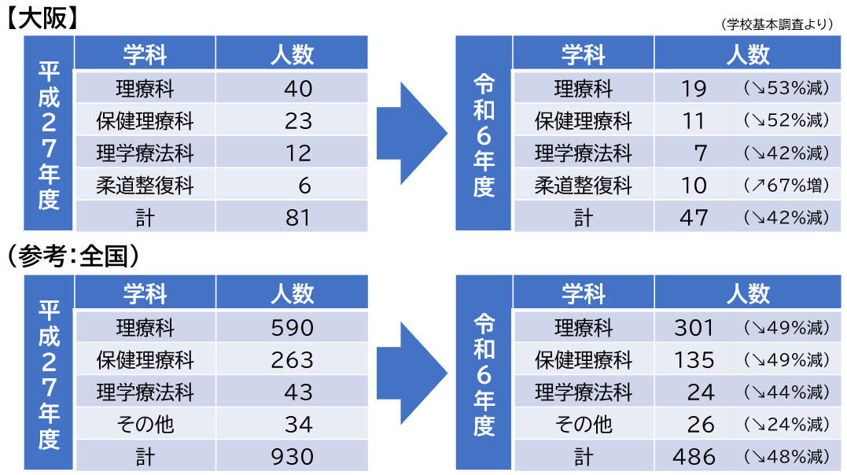

聴覚支援学校の専攻科の在籍者数は、１０年前と比較すると約３割減少している。全国の状況（約４割減）も踏まえると、視覚支援学校と同様に今後も減少傾向は続くと考えられる（図１3）。

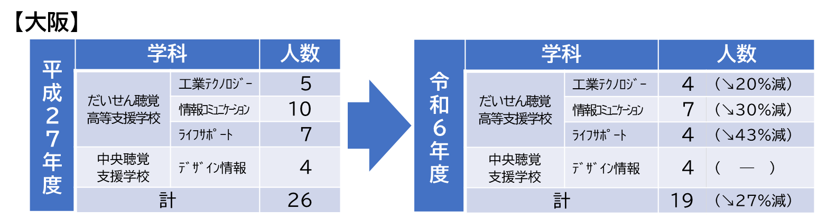
（図１3）聴覚支援学校専攻科の在籍状況比較

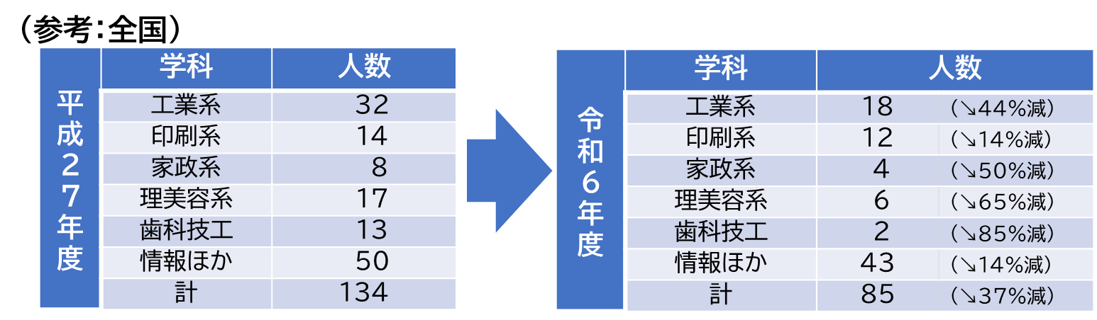

第３章 今後における視覚支援学校、聴覚支援学校のあり方について
本章では、「第1章 視覚支援学校、聴覚支援学校の現状と役割・機能」、「第2章 視覚支援学校、聴覚支援学校におけるキャリア教育について」を踏まえ、今後の視覚支援学校、聴覚支援学校のあり方についてとりまとめる。

１ 集団の学びを確保するための方策
視覚支援学校、聴覚支援学校では、児童生徒等一人ひとりの障がいの状況により、個々の教育的ニーズは多様化しており、個人差も大きいことから、少人数グループで学習内容の習熟度や発達段階に応じた指導を行っている。
しかしながら、在籍者数の減少が進み、集団規模が小さいことが課題となっている。集団における学びは、コミュニケーション能力や人間関係構築力の育成に重要であることから、学年・学部を超えたグループで学習する時間を設け、子どもたちが意見を伝えあい、互いに学びあう機会を確保する取組みを進めている。
今後、集団の学びを更に充実するための方策として、ICTを活用した取組みが考えられる。すでに、他県の学校とオンライン交流を実施している学校もあることから、ICTの活用は地理的な制約を超えた多様な学びの場を提供し、子どもたちがさらに広い視野を持つことができる。また、地域の小中学校・高等学校等と連携した合同授業等も一つの方策である。

２ 教員の専門性を維持・継承するための方策
視覚支援学校、聴覚支援学校では、それぞれ小学校、中学校、高等学校の教育課程に準ずる教育を行い、各段階の教育目標の達成に努めるとともに、障がいによる学習上または生活上の困難を改善・克服し自立を図るために必要な知識、技能、態度及び習慣を養うことを目標として教育が実践されており、今後も府内の視覚障がい教育、聴覚障がい教育の中核として期待されている。
今後、それぞれの教員が一人ひとりの児童生徒等に応じた教育を実践していくためには、点字や手話、ICT教材・教具の活用、指導内容の精選など、具体的な授業場面を想定した授業設計を行う方法を身に付ける必要がある。
学校が組織として高い専門性を担保・共有するための仕組みづくりが必要であるため、校内における教員研修やOJT、他県も含めた視覚支援学校間、聴覚支援学校間での情報交換等を組み合わせた専門性の維持継承のさらなる充実が必要であると考える。

３ 視覚障がい、聴覚障がいに配慮した学校の施設設備と学校配置
学校の施設設備について、大阪北視覚支援学校及び中央聴覚支援学校には、築６０年を超え老朽化が進む校舎、だいせん聴覚高等支援学校及び堺聴覚支援学校には、概ね築50年になる校舎が存在し、より適切な学びの環境整備を早期に検討する必要がある。検討にあたっては、視覚障がい、聴覚障がいのある児童生徒等の個々の障がい特性に応じ、幼稚部から高等部まで、それぞれの段階に適した施設環境を整えることが重要である。老朽化に伴う建替整備にあたっては、先進的な研究を行っている大学や企業との連携を図り、これからの時代に対応したAI搭載の画像認識音声案内システムや、環境音視覚化システムなど、最新の教育設備を整える必要がある。あわせて、視覚障がい及び聴覚障がいに関する支援教育の拠点校としての機能を備えることで、視覚障がい、聴覚障がい教育の先進的な取組みを充実させ、地域で学ぶ視覚障がい、聴覚障がいのある子どもたちに対する包括的支援体制の構築が期待できる。
学校配置について、視覚支援学校は、児童生徒等の通学時の移動にきめ細かな配慮が必要であることから、過度な通学負担が生じないよう配置に配慮する必要がある。
聴覚支援学校について、中央聴覚支援学校と生野聴覚支援学校が近接していること、老朽化が進む中央聴覚支援学校は敷地内に難波宮遺構があるため、現地での建て替えが困難な状況であることから、移設を含め、府域全体での配置の適正化について検討する必要がある。中央聴覚支援学校の移設を検討するに際しては、通学等の利便性や所要時間に配慮するとともに、来校者のための環境整備、とりわけ乳幼児期の早期支援に来校する保護者の駐車場などについても検討する必要がある。
また、他の障がい種別の支援学校の敷地内に移設を検討する場合、各委員からは用地の効率的な活用にとどまらず、重複障がいのある児童生徒等への効果的な支援を行うことも可能となるとの意見や、防災・安全上の対策が求められること、さらに各障がい特性に応じた教育環境を確保するため、校舎（体育館、普通教室、特別教室等）は明確に区分する必要があるとの意見があった。移設にあたっては、これらの意見を十分踏まえて判断されたい。
なお、現在3校に設置されている寄宿舎は、遠方に居住し通学が困難な児童生徒にとって必要な役割を果たしており、今後もその機能の維持に努めていく必要があると考える。

４ センター的機能の発揮のための方策
視覚支援学校、聴覚支援学校ともにセンター的機能の発揮に向け地域支援の充実に取り組んでおり、大阪がこれまで大切にしてきた「ともに学び、ともに育つ」教育の推進に貢献している。今後も一定数の視覚に障がいのある児童生徒等、聴覚に障がいのある児童生徒等が地域の小中学校等で学ぶことが見込まれることから、地域支援は重要である。加えて、乳幼児期など、早期からの支援において、支援学校が果たす役割は、子どもの発達の観点に加え、保護者支援の観点からもより大きくなると考えられる。また、地域支援を、児童生徒や保護者がより身近な場所で専門的な支援を受けられるようにするため、例えば各地域の府立学校にサテライト機能を導入することなども考えられる。
視覚支援学校における地域支援では、両校の担当する地域は非常に広範囲で、担当教員の負担は大きいが、子どもたちが実際に活動している場所での訪問支援は極めて重要である。今後は、訪問による支援の重要性や効果等も踏まえつつ、ICT等を活用した具体的な負担軽減策についての検討が必要であると考える。併せて、支援する教員の力量形成も求められる。
聴覚支援学校における地域支援について、地域の小学校、中学校等で学ぶ児童生徒等が聴覚支援学校に来校し、同じように聞こえない、また、聞こえにくい仲間が学んでいることを知ることで安心感を得る大切な機会と考える。聴覚支援学校の授業や行事を実際に体験することや専門的な支援を得ることは重要であり、今後もその充実が求められる。
また、重複障がいのある子どもたちは、入学時に特定の障がい種の学校を選ばなければならない現状がある。特に視覚障がい、聴覚障がいのある児童生徒数は、他の障がい種に比べて少ない事情もあり、これまでも視覚支援学校、聴覚支援学校は他の支援学校への支援を行っている。今後も、それぞれの専門性を活かして、支援学校が相互に支援し合える体制づくりを進めていく必要がある。
さらに、従来の医学の中で定義されていた視覚障がい、聴覚障がいに加えて、視覚的な認知や聴覚的な認知に困難を抱える子どもたちの支援についても、視覚支援学校、聴覚支援学校として支援を検討する必要がある。

５ 視覚支援学校、聴覚支援学校のキャリア発達を促す教育の充実
児童生徒の社会的・職業的自立に向けて必要な資質・能力の育成を図るため、各教科や特別活動において発達段階に応じた取組みを行っている。その際、将来のキャリア形成に必要な４つの能力、人間関係形成能力、自己理解・管理能力、課題解決能力、主体的な行動力の育成が求められる。加えて、生成AI等を含めた最新のICT技術は、子どもたちの将来の自立を見据えた社会性やコミュニケーション能力の向上につながる学びがさらに充実する可能性があり、更なる活用が期待される。
視覚支援学校について、高等部本科を卒業した生徒は、福祉施設等への進路が最も多くなっている。大学等への進学については、入学に必要な学力の保障とともに、入学後の学生生活を見据えた在学中からの指導と支援が必要である。教員には、小学校、中学校、高等学校に準ずる教育課程を指導する専門性と、生徒が自身に必要な合理的配慮を他者に伝える力を育む指導力が求められる。就職については非常に少なく、職種の選択肢が限られていることが一因と考えられる。視覚障がいのある生徒が多様な職業に就けるようにするために、個々の生徒の強みを生かした伴走型のサポートと、実際に様々な職場を体験することが重要である。職場体験では、初めての場所の環境や設備に慣れるのに時間がかかる障がい特性を踏まえた方法や内容の検討が必要である。職場体験の準備段階として校内での作業学習等に加えて、ICTを活用した取組みや、関係機関、企業等とコンソーシアムを形成し、より密接な連携を図り実践を深めていくことも重要である。
聴覚支援学校については、大学等への進学希望者が増加傾向であることから、進路支援体制の強化が求められる。併せて、就職を希望する者や福祉的就労を希望する者もいることから、生徒が自己のあり方や生き方を考え、課題を発見し解決していく学びと、職場体験等を含め、自ら主体的に進路を選択できるような支援が必要となる。
視覚支援学校、聴覚支援学校ともに、専攻科については在籍者数は減少傾向にある。しかしながら、視覚支援学校の専攻科は、「あん摩マッサージ指圧師・はり師・きゅう師・理学療法士・柔道整復師」の国家試験を受験するために必要な教育課程を有しており、視覚障がい者の多くがこれらの職種で就職していることから、今後も重要な職域である。専攻科は、在籍者数の減少や指導者の不足などの課題に対応するため、そのあり方を検討する必要がある。

６ 視覚支援学校、聴覚支援学校における教育課程の検討
視覚支援学校と聴覚支援学校における教育課程の検討にあたっては、中央教育審議会における次期学習指導要領に関する審議の動向や、産業構造の変化等を注視しつつ、上述のキャリア教育を踏まえた内容とする必要がある。
聴覚支援学校においては、本年の「手話に関する施策の推進に関する法律」の施行に伴い、手話や書記日本語、コミュニケーションについての教育の充実が求められる。
また、視覚支援学校、聴覚支援学校ともに、小学校・中学校・高等学校等との交流や共同学習は、障がいのある子ども、障がいのない子ども双方にとって、経験を深め、社会性を養い、豊かな人間性を育むとともに、お互いを尊重し合う大切さを学ぶ機会となるなど、これまで大阪が大切にしてきた「ともに学び、ともに育つ」教育を基盤とする共生社会の構築へとつながるものであり、大きな意義を有する。児童生徒等の将来の社会参加に向けたキャリア形成への支援として、これまで実践されてきた行事等での交流を大切にしつつ、新たな学校間連携の取組みについても研究を進める必要がある。
加えて、生成AIがさらに進化し、人間の意志がますます重要になる時代に向けて、自ら課題を設定し、その解決に取り組む過程で、自分自身の生き方や存在意義を考える探究的な学びは、視覚支援学校や聴覚支援学校の両方で今後さらに充実させることが求められる。
さらに、令和７年度より、視覚支援学校、聴覚支援学校の高等部設置校において、海外短期留学支援事業（姉妹校交流支援事業）が開始されている。視覚障がいや聴覚障がいのある生徒にとって、国際交流は、異文化を直接体験し、国際理解を深めるだけでなく、社会的自立を果たす際に重要となる他者への思いやりや協調する態度の育成も図ることができる有益な取組みである。引き続き、国際教育の基本的な理念である「異なるものや異なることへの理解」、「多様性の受容」、「共生」について学校全体で共有し、教育課程の編成に生かしていくことが重要である。

おわりに
学校教育審議会および支援教育部会において、視覚障がい、聴覚障がいのある児童生徒等をとりまく現状と課題を踏まえた視覚支援学校、聴覚支援学校の今後のあり方について審議を行った。また、支援教育部会委員は、学校現場のご協力のもと、各校の訪問を通じて子どもたちの学びの様子を見学するとともに、校長をはじめ教員、保護者のご意見等を直接聞くことで、あらためて、児童生徒の学びの場における自己選択・自己決定の重要性を認識した。
審議の中で、在籍者数が減少する中での「集団の学びを確保するための方策」と「教員の専門性を維持・継承するための方策」、今後も府内の小中学校に一定の在籍が見込まれる視覚障がい、聴覚障がいのある児童生徒への支援の役割として「センター的機能の発揮のための方策」、施設設備の老朽化が進む中での「視覚障がい、聴覚障がいに配慮した学校の施設設備・学校配置」、卒業後に幅広い分野で活躍できるようにするため「視覚支援学校、聴覚支援学校のキャリア発達を促す教育の充実」「視覚支援学校、聴覚支援学校における教育課程の検討」等、今後の視覚支援学校、聴覚支援学校をより良くしていくための具体的な施策について、多くの検討を行った。大阪府教育委員会には、この報告を踏まえて、実効性のある施策を策定し、実行に移していただきたい。
府立の視覚支援学校、聴覚支援学校は100年を超える歴史を有している。それぞれの学校が積み重ねてきた実績を踏まえ、関係者一同が協力し、学校の強み、魅力、特色をより一層充実させてもらいたい。大阪の視覚障がい教育、聴覚障がい教育がより一層発展し、全国に先駆けるものとなるよう、大阪府教育委員会が中心となって進めていただくことを大いに期待する。

大阪府学校教育審議会 支援教育部会 委員名簿
（五十音順）
氏名（敬称略） | 職名
岩崎 慶一 | 株式会社 かんでんエルハート ビジネスアシストセンター  ソリューショングループ長
竹下 亘 | 社会福祉法人 日本ライトハウス常務理事
中瀬 浩一 | 同志社大学 免許資格課程センター 教授
奈良 里紗 | 大阪教育大学 総合教育系 准教授
長谷川 陽一 | 桃山学院大学 特任教授

大阪府学校教育審議会 支援教育部会 開催状況
◇第１回（令和７年 ７月１８日）
現状と課題認識
◇第２回（令和７年 ９月１２日）
在籍者数が減少する中での府立視覚支援学校、聴覚支援学校の役割と機能の
あり方について
◇第３回（令和７年 １０月１０日）
今後の視覚支援学校、聴覚支援学校におけるキャリア発達を促す教育の充実について
◇第４回（令和７年 １１月１４日）
支援教育部会における議論の整理（大阪府学校教育審議会への報告案の検討）

学校視察
日時 |  | 学校名 | 内容
令和７年9月4日 | AM | 大阪北視覚支援学校 | 学校概要、地域支援の説明  施設見学  授業見学  校長、保護者等との意見交換
令和７年9月4日 | PM | 大阪南視覚支援学校 | 学校概要、地域支援の説明  施設見学  授業見学  校長、保護者等との意見交換
令和７年9月9日 | AM | 堺聴覚支援学校 | 学校概要、地域支援の説明  施設見学  授業見学  校長、保護者等との意見交換
令和７年9月9日 | PM | だいせん聴覚高等支援学校 | 学校概要、地域支援の説明  施設見学  授業見学  校長、保護者等との意見交換
令和７年9月11日 | AM | 生野聴覚支援学校 | 学校概要、地域支援の説明  施設見学  授業見学  校長、保護者等との意見交換
令和７年9月11日 | PM | 中央聴覚支援学校 | 学校概要、地域支援の説明  施設見学  授業見学  校長、保護者等との意見交換

